«ҚАЗАҚСТАНДЫҚ САЛАЛЫҚ  БІЛІМ ЖӘНЕ ҒЫЛЫМ ҚЫЗМЕТКЕРЛЕРІНІҢ КӘСІПТІК ОДАҒЫ»  ҚОҒАМДЫҚ БІРЛЕСТІГІ | 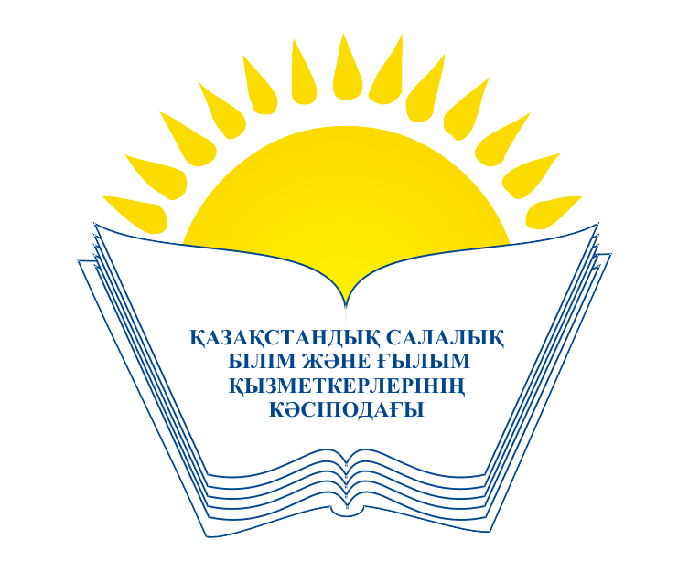 | ОБЩЕСТВЕННОЕ ОБЪЕДИНЕНИЕ  «КАЗАХСТАНСКИЙ ОТРАСЛЕВОЙ ПРОФЕССИОНАЛЬНЫЙ СОЮЗ РАБОТНИКОВ ОБРАЗОВАНИЯ И НАУКИ»
АТҚАРУ КОМИТЕТІ ИСПОЛНИТЕЛЬНЫЙ КОМИТЕТ

ҚАУЛЫ ПОСТАНОВЛЕНИЕ

16.05.2019 ж. №18 2-т.

Атырау облыстық кәсіподақ ұйымының
құқықтық жұмыс пен қоғамдық бақылау
тиімділігін арттыру, жарғылық міндеттер
мен мақсаттарды орындау жөніндегі жұмысы туралы

Кәсіподақтың Атқару комитеті Атырау облыстық кәсіподақ ұйымының төрағасы Қ.Сүндетұлының кәсіподақ ұйымының кәсіподақ мүшелерін құқықтық қорғау тиімділігін арттыру мәселелері жөніндегі жұмысы туралы ақпаратын тыңдап және талқылап, облыстық кәсіподақ ұйымыныңкәсіподақ мүшелерін құқықтық қорғау тиімділігін арттыру жөнінде нақты жұмыс жүргізетінін атап өтті. Облыстық кәсіподақ комитетінің аппараты құқықтық мәселелер жөніндегі маман бірлігімен толықтырылған.
Құқықтық қорғауды ұйымдастыру жөніндегі жұмыста кәсіподақ кадрлары мен активті оқыту және семинарлар әзірлеу мен өткізу мәселесіне басты назар аударылады, онда ҚР Еңбек кодексінің нормалары мен ережелері және оларды кәсіподақ ұйымдарының жұмысында тәжірибелік қолдану жағдайы түсіндіріледі.
Кәсіподақ мүшелерінің өтініштерін қарау жөнінде жұмыс жүргізіліп, құқықтық мәселелер бойынша 400-ден астам жазбаша хаттар мен өтініштер қаралды. Өтініштер мазмұндарын талдау көрсеткендей, облыстың білім беру ұйымдарында, бұрынғыдай, еңбек демалыстарының және сауықтыру жәрдемақыларын есептеу, жұмыс уақытының режимін қадағалау мәселелерінде бұзушылықтар басым болып отыр.
Аймақта облыстық және аудандық деңгейлерде әлеуметтік әріптестік туралы келісімдер және бастауыш кәсіподақ ұйымдарында ұжымдық шарттар жасалған және қолданыста.
Облыстық кәсіподақ ұйымында кәсіподақ ұйымдарын ұйымдастырушылық нығайту мәселелері қаралады. Кәсіподақтың мүшелік базасын нығайту, кәсіподақ мүшелігін ынталандыру жөнінде жұмыстар ойдағыдай жүргізілуде, облыстық кәсіподақ ұйымы 2015 жылы 29429 кәсіподақ мүшесінен 2019 жылы 35655-ке дейін көбейіп, бастауыш кәсіподақ ұйымдарының саны артты. Кәсіподақ органдары мен ұйымдарының қызметін басқару және үйлестіру, одақішілік тәртіпті нығайту, кәсіподақ органдарының шешімдерін орындауға кәсіподақ кадрларының жауапкершілігін арттыру жөніндегі жұмыс мақсатты бағытталған түрде жүзеге асырылады. Облыстық кәсіподақ ұйымы Кеңесінің және Атқару комитетінің мәжілістерінде аудандық комитеттердің және Атырау қалалық кәсіподақ комитеті мен бастауыш кәсіподақ ұйымдары басшыларының есептері қаралды.
Сондай-ақ, құқықтық қорғау саласында өткізілетін болымды жұмыстармен қатар, облыстық кәсіподақ комитетінің қызметіндегі елеулі кемшіліктерге мән беру қажет. Білім беру саласы ұйымдарында еңбек заңнамасының орындалуына қоғамдық бақылауды жүзеге асыру жөніндегі Қазақстандық салалық білім және ғылым қызметкерлері кәсіподағының құқықтық қызмет туралы Ережесі орындалмайды; 2017 және 2018 жылдары облыстың бірде бір кәсіподақ ұйымында аталған жұмыс жүргізілмеген, бұл мәселелер құқықтық қызметтің жұмыс жоспарында көзделмеген.
Қазақстандық салалық білім және ғылым қызметкерлері кәсіподағының Атқару комитеті ҚАУЛЫ ЕТЕДІ:
1. Атырау облыстық кәсіподақ ұйымының төрағасы Қ.Сүндетұлының кәсіподақ ұйымдарындағы құқықтық жұмыс жағдайы туралы ақпараты мәліметке алынсын.
2. Атырау облыстық білім және ғылым қызметкерлері салалық кәсіподақ ұйымының төрағасы Қ.Сүндетұлына:
- Қазақстандық салалық білім және ғылым қызметкерлері кәсіподағы алқалық органдарының кәсіподақ мүшелерін құқықтық қорғауды ұйымдастыру жөніндегі шешімдерін, барлық деңгейлердегі әлеуметтік әріптестік актілерін орындауды қамтамасыз ету, облыстық кәсіподақ комитеті, аудандық, қалалық кәсіподақ комитеттері аппаратының қызметкерлеріне кәсіподақтың алқалық органдарының шешімдерін орындауға талапшылдығын арттыру;
- кәсіподақ мүшелерінің әлеуметтік-еңбек құқықтары мен кәсіптік мүдделеріне өкілдік ету және қорғау мәселелері бойынша жұмыс көлемінің артуын ескеріп, сондай-ақ еңбек заңнамасының орындалуына қоғамдық бақылау тиімділігін арттыру мақсатында облыстық кәсіподақ комитетінің штатында заңгер-маманның қосымша бірлігін қарау ұсынылсын.
3. Салалық кәсіподақтың мүшелік ұйымдарына:
- жұмыс берушілердің облыстың білім беру ұйымдарында еңбек заңнамасын орындауына қоғамдық бақылауды ұйымдастыру мен жүзеге асыру жөнінде қосымша шаралар қабылдансын, тексерулер жүргізу кестесі бекітіліп, олардың сапасы мен тиімділігі қамтамасыз етілсін;
- құқықтық білімді насихаттауға қатысты ақпараттық жұмыс күшейтілсін, жергілікті бұқаралық ақпарат құралдарында кәсіподақ мүшелерін құқықтық қорғау саласындағы кәсіподақпен жүргізілетін болымды жұмыстар, кәсіподақ қызметкерлерінің бұзылған құқықтарын қалпына келтіру фактілері, әлеуметтік әріптестік жүйесіндегі жағымды кезеңдер жиі жарияланып, бұл мақсатта Қазақстандық салалық білім және ғылым қызметкерлері кәсіподағының ақпараттық сайты белсенді қолданылсын.
4. Осы қаулының орындалуын бақылау Кәсіподақ төрайымының орынбасары А.М.Мұқашеваға жүктелсін.

Төрайым М.Т. Амантаева

